长三角科技创新共同体联合攻关管理与服务子系统建设项目
(2025年升级改造)
采
购
需
求

项目单位：上海科学技术交流中心

项目名称
长三角科技创新共同体联合攻关管理与服务子系统建设项目(2025年升级改造)

项目背景

项目来源
政府性基金

项目概况

项目单位职能
上海科学技术交流中心经上海市人民政府批准于1983年成立，是从事科技创新、合作交流、管理与服务的副厅（局）级事业单位。主要承担上海市国际国内科技合作交流、科技创新管理与服务等职能。

项目所涉业务领域概况
为贯彻落实中共中央、国务院关于长江三角洲区域一体化发展的决策部署，加快推进实施科技部印发的《长三角科技创新共同体建设发展规划》（以下简称《规划》），加快提升长三角创新链资源的配置效率，科技部牵头，三省一市共同实施长三角科技创新共同体联合攻关计划，形成“长三角科技创新共同体联合攻关实施方案”（以下简称“实施方案”）。2022年8月，科技部与三省一市省市人民政府联合印发《长三角科技创新共同体联合攻关合作机制》（以下简称《合作机制》），2023年4月，三省一市科技部门共同发布《长三角科技创新共同体联合攻关计划实施办法（试行）》，明确长三角联合攻关的重点任务与实施路径。
依照科技部《长三角科技创新共同体建设发展规划》以及《长三角科技创新共同体联合攻关合作机制》、《联合攻关实施办法》要求，在科技部指导下，利用大数据和云计算技术全方位推动长三角科技创新共同体协同管理业务线上化，推动区域科创信息和成果资源的集中汇聚和展示，为项目管理机制创新提供借鉴。

项目所涉业务领域信息化建设概况
随着科技部《长三角科技创新共同体建设发展规划》的出台，长三角科技创新共同体建设办公室、科技专题合作组及实体化办事机构的组建，以及针对《规划》重点任务的分解推进，长三角具备了率先启动区域科创数字化和政府协作创新等场景预研、示范应用的先机。长三角科技创新共同体联合攻关管理与服务子系统是服务长三角科创共同体建设与区域科创数字化转型的一次重要探索与实践，将有利于推动政府科技管理向创新智慧化治理转变。

现有系统概况
上海科学技术交流中心建设了长三角科技创新共同体联合攻关子系统。长三角科技创新共同体联合攻关子系统是长三角科技创新共同体门户网站、联合攻关项目部省市的协同管理、长三角创新数据分析与决策应用、区域科创数据一体化展示云图（科创云图）、系统支撑服务后台。支撑长三角科技创新联合攻关业务流程，为联合攻关提供数据挖掘分析，为长三角联合攻关提供决策支撑。
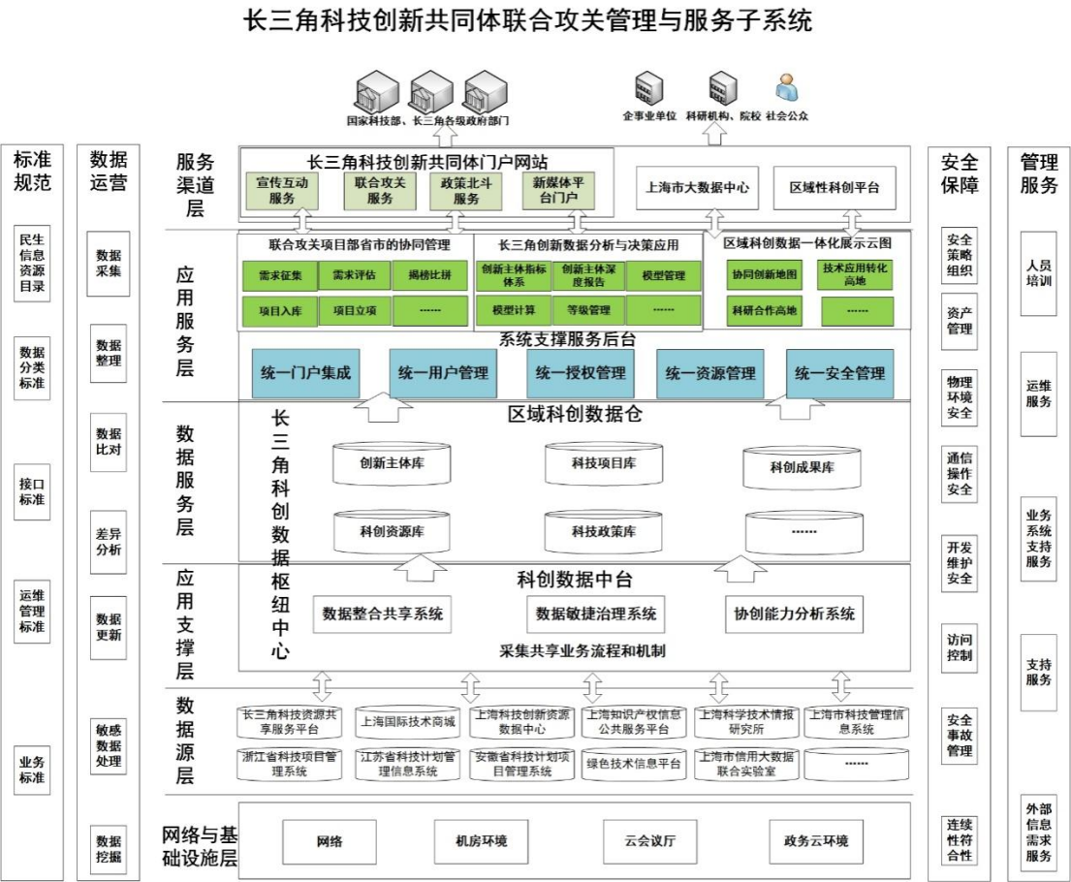

项目建设目标、内容和要求

项目建设目标

总体目标
深入贯彻落实习近平总书记关于长三角一体化发展的系列重要讲话和指示批示精神，围绕《长江三角洲区域一体化发展规划纲要》及科技部《长三角科技创新共同体建设发展规划》重点任务，探索实现科技要素全息、全景呈现，为区域发展前瞻决策、信息互联互通、资源互融共享提供支撑。以加强长三角区域创新一体化为主线，以“科创+产业”为引领，整合各方优势资源，推进长三角科创资源整合，深化科技体制改革和创新开放合作，着力提升区域协作创新能力，数据赋能、技术赋能科创产业发展，强化对创新主体的服务能力，打造全国原始创新高地和高精尖产业承载区，努力建成具有全球影响力的长三角科技创新共同体。

项目建设内容
本项目是基于长三角科技创新共同体联合攻关管理与服务子系统的升级改造，建设内容包括以下四个方面：

完善长三角联合攻关流程支撑
联合攻关重要节点管理的优化提升：在前期功能的基础上，增加长三角联合攻关指南论证、需求凝练、年报管理等重要节点的系统支撑，实现联合攻关项目闭环管理。其中指南论证需要在论证模型上进行优化，针对指南的管理以及各领域的专家等方面需要进行优化提升。需求凝练的优化需要增加相关参数的管理以及添加在线填写和发布功能。年报管理的优化提升需增强在自动化审查功能等相关功能。
增强联合攻关全过程数据服务能力。实现各环节字段级业务规则的智能校验，提高各环节征集填报数据质量，包括营业收入数据校验、研发投入占比校验、攻关子任务与总意向投入校验、外部揭榜投入规则校验、供需双方股权穿透校验、子课题单位地域验证。
加强联合攻关全过程智能提醒。梳理各环节提醒事项，为创新联合体、三省一市审核方、平台管理方提供站内智能提醒服务，提高联合攻关服务的响应速度。
增强联合攻关项目主体多业务场景高效管理和精准服务。建立联合攻关项目管理业务场景的企业指标建模和联合攻关精准管理和服务应用。

增强长三角科创共同体门户网站服务体验
开设长三角联合攻关专栏。集中展示长三角联合攻关的内容和成果，实现对专栏内容和数据的管理和维护。
推出联合攻关“掌上服务”。多端共建，利用已有的“长三角科技创新共同体”微信公众号，实现公众号与联合攻关子系统的跨端交互，打通联合攻关服务“最后一公里”。
开发联合攻关实时交流工具。开发在线实时交流工具，在充分保障双方隐私的情况下，供需双方可通过即时通讯工具实现实时交流、留言交流等功能。

优化区域科创数据治理与分析
提升联合攻关综合服务能级。加强联合攻关项目信息数据治理及电子资料库的管理，以需求库、项目库、案例库为基础，整合联合攻关创新需求、联合攻关立项项目、联合攻关案例相关数据，实现综合多元检索，推动创新要素自由流通。
建设科创云图数据管理服务系统。对云图数据来源、数据标准、更新方式、更新频率等进行管理，进一步保障数据的完整性、一致性、及时性。

密码应用建设
构建全面的信息安全保障体系，包括业务重要数据安全传输模块、服务器虚拟机设备日志/访问控制信息完整性模块、重要可执行程序签名验签模块、用户访问控制签名验签模块、应用系统重要数据加解密模块、应用系统重要数据签名验签模块，全方位地保护业务重要数据和系统的安全。

项目建设周期
本项目要求自合同签订后，于2025年10月底前完成项目验收。

项目相关产品软件需求
无

项目相关安全设备需求
无

数据标准要求
本项目建设过程中涉及的数据标准，需考虑上海科学技术交流中心已有的业务流程和业务系统，同时融合三省一市标准，投标人需根据项目特点提出符合业务逻辑和有利于项目推进的各项数据标准。

数据库要求
使用信创云平台提供的达梦数据库。

中间件要求
使用信创云上提供的中间件。

存储要求
为最大程度实现政府监管部门间资源共享、信息互通的建设要求，减少政府资金投入，规避建设孤岛机房，本次云平台作纳入政务信息资源共享目录，其平台基础设施（相关计算存储、安全、网络等资源）拟申请利用上海市政务云资源中心，投标人需提出针对本项目的数据处理量分析、存储容量分析、数据关系和数据共享需求分析。

终端系统和接口要求
根据实际情况调研后，充分剖析各个平台系统相关标准，部分平台通过开发标准数据接口，通过获取接口权限的方式，完成与各个平台数据对接，实现数据的互联互通，数据共享。

操作系统要求
参照申报整体统一上信创云规划，兼容麒麟操作系统。

浏览器要求
平台支持IE（版本10以上）、chrome、Firefox、360浏览器；全面支持信创浏览器。

系统安全要求
信息系统安全设计包括系统软件安全与网络安全设计，软件安全包括程序软件安全、第三方软件安全、数据备份、事务日志、访问日志以及身份鉴别的设计，网络安全设计包括防火墙、入侵监测、网络漏洞扫描的安全设计。本项目中数据安全至关重要，投标人应充分考虑第三方数据安全工具的使用。

备份和恢复要求
- 数据库数据备份
制定数据库详细备份制度和方案，每月进行一次冷备份，每周进行一次增量备份，确保数据库数据安全。
- 应用程序数据备份
对部署于应用服务器上的程序数据和用户非数据库数据，建立定期备份制度，每周备份一次数据，保障数据安全。
正确处理保密、安全与开放之间的关系；安全技术与安全管理相结合；分析系统安全的风险，构造系统安全模型，从保护、检测、响应、恢复四个方面建立一套全方位的立体信息保障体系；遵循系统安全性与可用性相容原则，并具有适用性和可扩展性。

采购方提供的软硬件设备清单
无

系统部署及软硬件集成要求
无

项目管理及售后服务要求

项目建设原则
根据以上对云平台需求分析，在设计整个系统之前，对于系统的设计原则，归纳总结为安全性、成熟性、标准化、易用性、开放性等五大类型要求，并以此作为本系统设计原则。
1.安全性原则
安全保密是信息化建设的关键。云平台涉及到单位中重要或机密信息，因此安全性需要放在首位进行考虑。系统要有完善、周密的安全体系和信息安全支撑平台紧密配合，从物理、传输、网络、应用，采用多层次的安全保障措施。
2.成熟性原则
作为一套庞大而复杂的应用系统开发项目，如何降低项目开发实施风险，避免出现项目失败是在项目分析阶段所必须关注的重要环节。而云平台和使用技术是否成熟，往往会直接影响到项目的结果。实践证明，过分强调采用先进的平台和技术，是系统不稳定的重要因素。因此，应该选用经过市场考验和用户实际应用验证，在系统稳定性、运行效率和可维护性上都达到了国际先进水平的成熟操作系统平台和应用系统平台。
3.标准化原则
在系统平台、技术等选型时，应符合国际标准、工业标准、行业标准，特别是国家、行业发布的标准和规范。使系统的通信环境、软件环境相互间依赖减至最小，使其各自发挥自身优势。另一方面也要强调各种系统之间的通信和信息交换，以信息资源共享为有效的基本出发点。
4.易用性原则
信息化是为了帮助提高管理水平，因此在云平台的操作上，需要尽量的直观，简洁，操作步骤不能太复杂，广大用户可以通过主流的Internet浏览器访问协作管理平台，操作与上网类似。
5.开放性原则
系统开放程度直接影响到系统的生命周期。系统真正符合三层浏览器/服务器(B/S)体系结构，随着应用水平的提高、规模的扩大和需求的增加，无须对系统的体系结构做较大的改变就可以对系统的功能实现扩展。

项目实施进度要求
本项目要求自合同签订后，于2025年10月底前完成项目验收。

安装调试环境
- 安装调试在项目单位指定的地点进行。
- 中标人负责全部软件的安装、调试。具体工作程序、工作内容、调试方法、调试结果及验收方案，由中标人书面提出并征得采购人同意之后按计划实施，未征得采购人同意中标人无权私自更改作业计划及内容，全部工作文档需有各方当事人签字认可。

系统安装要求
- 软件系统安装的主要目标不仅是使所有软件能够在相应平台上正常运行，而且需具有对软件系统运行的监控测试手段，以证明系统优化运行。中标人有责任承诺使项目单位的系统达到以上目标。
- 系统部署前，需通过中标人内部的安全和质量测评。

项目文档要求
- 文档内容要求
- 系统开发应严格遵照国家软件项目规范进行，根据开发进度及时提供有关开发文档以及采购人认为必要的其他文档等。
- 最终提供的软件产品应包括各种相关的软件系统、各阶段开发文档、运行稳定可靠的本系统安装程序等。
- 项目管理应提交软件开发和实施计划、进度报告、培训计划、以及采购人认为必要的其他文档。
- 未经采购人认可的情况下，所有的技术文件用中文书写或有完整的中文注释。
- 文档管理要求
本项目所有文档最终向采购人提供纸质和电子文档各一套。中标人需设置专人在项目建设期间对文档进行检查和管理，项目最终验收后全部移交采购人。

系统测试要求
投标人需对系统进行功能测试，并形成系统测试报告。

第三方软件测评要求
在系统验收之前，成交方需完成采购人指定的第三方测评机构的软件测评、安全测评和密码测评（费用由采购人承担）。并根据测评结果优化系统，以确保系统安全性、稳定性。

系统验收及交付要求
按照采购文件的要求，实施方需要配合业主进行系统的整体验收，完成本项目的验收和交付，并提交全部相关文档资料等。
实施方需要根据本项目建设需求和系统设计方案，提供详细的系统验收材料（包含且不仅限于项目工作总结、合同及附件、需求分析说明书、概要设计说明书、数据库设计和详细设计说明书、系统功能测试报告、用户操作手册、系统维护手册、系统试运行报告、第三方出具的测评报告等文档、项目管理相关文档）和验收流程、验收通过标准，经业主方认可后，由双方共同组织人员进行系统验收。要求系统充分完全的实现项目的建设要求；采购的系统软件按要求配置、安装到位、集成后运行正常；系统功能实现上完全符合系统的设计文档要求；系统各模块性能和功能稳定、使用正常；操作规范符合用户的操作习惯；系统安全符合国家标准，能够充分保证数据安全、网络安全和应用安全。
验收时间：系统试运行结束后，由实施方和业主协商，共同组织进行验收。

售后服务与技术支持要求
提供5*8小时本地响应服务，在售后服务期内报告故障后不长于30分钟到达项目地点（上海市徐汇区中山西路1525号）进行解决。

项目培训要求
中标人应该提供系统培训，且满足以下的要求：
安排1至2名具有三年以上的授课经验，并具有相当的理论水平和实际工作经验的培训顾问协助进行最终用户的培训。

安全保密要求
- 对于采购人提供给各响应方的采购文件和其他业务需求说明文件，响应方有为采购人保密的义务。
- 中标人应在采购人指定的工作机房内对进行运维、部署和数据处理等工作，不得对用户的数据进行拷贝、备份并带出工作机房，同时不得对外泄露用户数据资料（包括自然人、法人和其他共享数据）的具体内容。否则由此引起的用户损失、相关社会和法律责任，由中标人负责承担。
- 中标人需协助用户采取各种管理和技术的手段，确保用户的数据不外传和泄露。

项目管理要求
- 成交方在合同签订后应向采购人补充提交响应文件的电子版。
- 响应方需提供实施本项目的完整的项目管理方案，并在监理方的监督下严格执行。
- 根据监理方的要求，定期和里程碑时汇报项目进展情况。
- 高度重视对过程的管理控制，高度重视对各类文档的管理，建立中间环节和文档的内部测试审核制度。
- 在项目管理方案中，应充分体现响应方在项目管理方面的经验和能力以及对该项目管理的设想和具体方法，
- 成交方应按照项目建设进度依次向采购人提交项目的技术文件和管理文件。
- 响应文件中应包括响应方用于本项目的项目管理机制、团队组成、主要管理和技术负责人员的资质与经验说明。在项目实施过程中，如果成交方要变更主要管理和技术负责人员，需给出充分理由并取得采购人的同意。
- 成交方在项目建设中可以针对部分目标的实现或全部主要目标的实现提出部分试运行申请或系统试运行申请。提出试运行申请时成交方同时提交试运行方案。
- 试运行期间系统对应部分如果无明显异常，则在试运行结束时，成交方可以申请部分验收或系统验收。
- 中标人为本项目开发的应用程序需通过安全测评、软件测评。

项目建设团队要求
项目团队具有丰富的软件开发经验，具有项目过程管理经验，投标人需在提交的响应文件中明确项目组成员，成交后未经采购人同意项目组成员不得随意更换。
投标人拟投入本项目的项目经理和技术负责人均应具备高级工程师职称（计算机专业）和信息系统项目管理师（高级）证书、培训讲师应具备一级信用管理师证书。
除以上三人外，投标人拟投入本项目其他人员应满足，中级系统集成项目管理师不少于3位、达梦数据库认证管理员不少于1位、麒麟操作系统桌面高级工程师不少于3位。以上均需提供人员名单、分工、相关证书复印件以及近一季度内任一月在投标单位缴纳社保证明材料，并承诺项目团队人员在开发和实施期间均常驻采购人指定项目现场。

企业能力要求
投标人具有与本项目相关的软件著作权登记证书的优先（包含统一用户认证类、项目管理类、区域一体化科创云平台类、即时通讯类、电子资料库管理类、知识产权管理软件类六类）。

版权、知识产权及其他权益
- 在本项目建设过程中，成交方为本项目所产生的设计方案、编写的应用软件和管理文档、编制的管理制度，其版权归采购人所有。
- 除了投标人在响应书中明确知识产权权属的产品外，所有应用软件开发，包括二次开发的成果和知识产权应归采购人所有。
- 成交方按照合同交付采购人的所有软件产品（包括有可能涉及的数字资源产品）不得侵犯任何第三方的知识产权和其他合法权益。成交方对采购人正常使用这些交付物的合法性负责。

